

Direct3D 11 용 SimpleCompute 샘플

*이 샘플은 Windows 10 기념일 업데이트 SDK (14393)*

# 설명

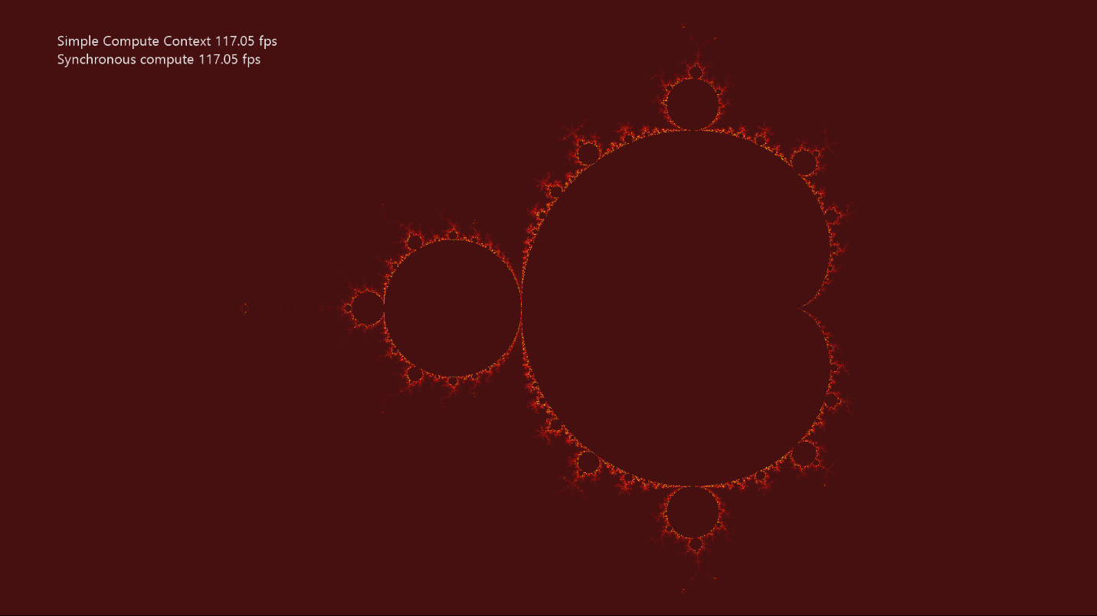

SimpleCompute는 DirectCompute™ (즉, Direct3D Compute Shader)를 사용하는 방법을 보여줍니다. 계산 쉐이더를 사용하여 만델 브로 세트를 계산하여 텍스처를 업데이트합니다.

# 샘플 사용하기

|  |  |  |
| --- | --- | --- |
| 액션 | 게임 패드 | 키보드 |
| 뷰포트를 기본값으로 재설정 | Y 버튼 | 홈 |
| 팬 뷰포트 | 왼쪽 스틱 | WASD |
| 확대/축소 뷰포트 | 오른쪽 스틱 | PgUp/PgDn |
| 확대/축소 속도 높이기 | 오른쪽 트리거 | Shift + PgUp/PgDn |
| 종료 | 보기 버튼 | Esc |
| 메뉴 | 도움말 표시/숨기기 | F1 |

# 구현 정보

이 샘플의 주된 목적은 독자에게 간단한 컴퓨팅 쉐이더를 만들고 사용하는 방법을 익히는 것입니다.

* **CreateDeviceDependentResources**: 컴파일 된 컴퓨팅 쉐이더가로드되고 다양한 Direct3D 렌더링 리소스가 생성됩니다. 셰이더는 Visual Studio에 의해 컴파일됩니다.
* **렌더링**: 계산 쉐이더는 결과가 필요한 그리기 호출이 전달되기 전에 전달됩니다. 이것은 매 프레임마다 텍스처를 업데이트합니다.

## 하드웨어 기능 수준 요구 사항

DirectX 11의 DirectCompute (Shader Model 5) 기능은 [Direct3D 하드웨어 기능 수준 11.0](https://blogs.msdn.microsoft.com/chuckw/2012/06/20/direct3d-feature-levels/) 또는 더 나은 하드웨어가 필요합니다. 제한된 형태의 DirectCompute (Shader Model 4.x)는 일부 Feature Level 10.x 하드웨어에서 선택적으로 지원되지만 이 시나리오에서는 이 샘플을 지원하지 않습니다.

## 시스템 요구사항

이 샘플은 Windows 8 이상과 호환됩니다.

이 샘플은 ([KB 2670838](https://support.microsoft.com/ko-kr/help/2670838/platform-update-for-windows-7-sp1-and-windows-server-2008-r2-sp1))이 설치된DirectX 11.1 런타임이 제공된 Windows 7 서비스 팩 1에서도 실행됩니다. 자세한 내용은 [이 블로그 게시물](https://blogs.msdn.microsoft.com/chuckw/2013/02/26/directx-11-1-and-windows-7-update/) 을 확인하십시오.

# 업데이트 기록

초기 출시 2018 년 6 월.